Merci pour ta réponse et s’être mobilisé sur ce problème.
Tu dis : Je ne comprends pas le problème.
L'icône affichée pour des raccourcis Windows (.lnk) sont forcément en corrélation avec l'application utilisée.
Oui bien sûr mais mon problème n’est pas là.
J’ai été un peu long à répondre mais j’ai dû faire plusieurs manips.
Tout d’abord je suis revenu à l’aide d’image système à une configuration antérieure.
Puis Les MAJ Windows suivi de la MAJ Firefox
Les icones créés sont d’une allure correcte.
Exemple d’icone correct

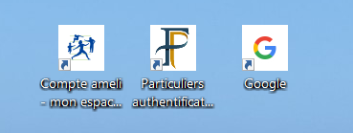
Puis j’ai lancé une réinstallation à partir du cloud
Installation sans problème et depuis le cloud on est sûr d’obtenir quelque chose Clean.
Je réinstalle toutes les MAJ Windows pour me retrouver sous la même version : Windows 10 , 22H2
Build : 19045.3570
Puis la MAJ de Firefox : qui est actuellement : 118.0.2 pour 64 bits.
Exemple D’icone créé après réinstallation par le cloud.
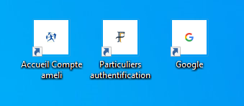
On peut voir La différence de la dimension de l’image dans chaque icone,
Et c’est là que je recherche le pourquoi du comment ?
Dans c’est deux manips exécutées sur le même ordinateur, les pilotes graphiques identiques
Le système d’exploitation testé et correct
DISM ET SCANNOW OK
Il doit exister des différences dans le profil utilisateur, mais où ?
Bien-sûr, Ctrl + roulette souris change la dimension des icones mais ne change pas le rapport icone/image.
Sous Firefox Ctrl + Maj + Suppr vide le cache mais rien ne change après redémarrage.
La reconstruction du cache icone ne donne rien non plus.
Sur le registre : Ordinateur\HKCU\Control Panel\Desktop\WindowMetrics
Les valeurs sont identiques dans ces deux cas. Il reste peut-être l’association par défaut des fichiers .ico dans Windows Mais je préfère qu’une personne qualifiée m’explique !
Je retrouve ce PB sur plusieurs installations et comme on retrouve les mêmes valeurs sur le registre, ça me fait dire que le souci provient bien du navigateur ou de son interprétation par le système.
Je pense avoir fourni suffisamment d’explication pour vous orienter.
Amicalement J.P

